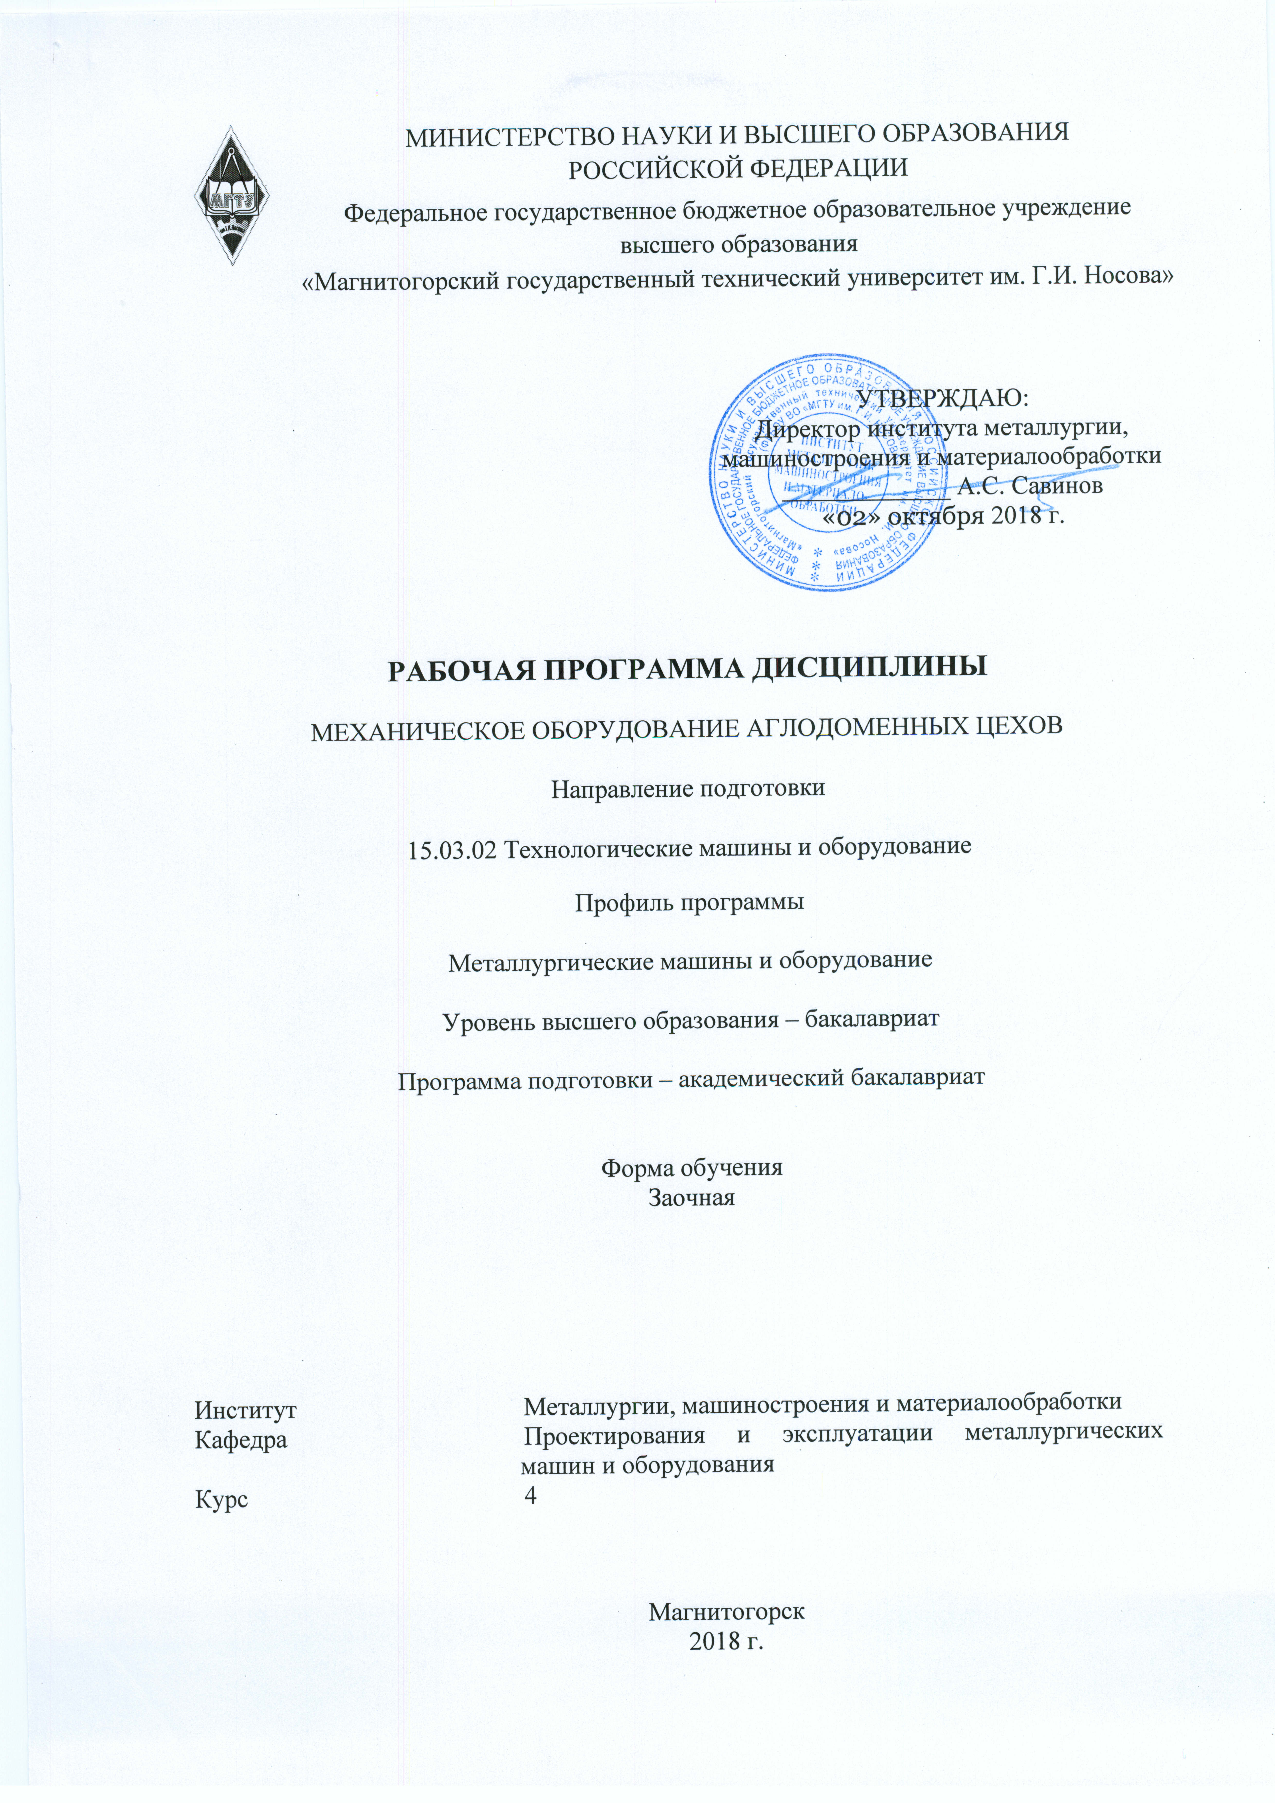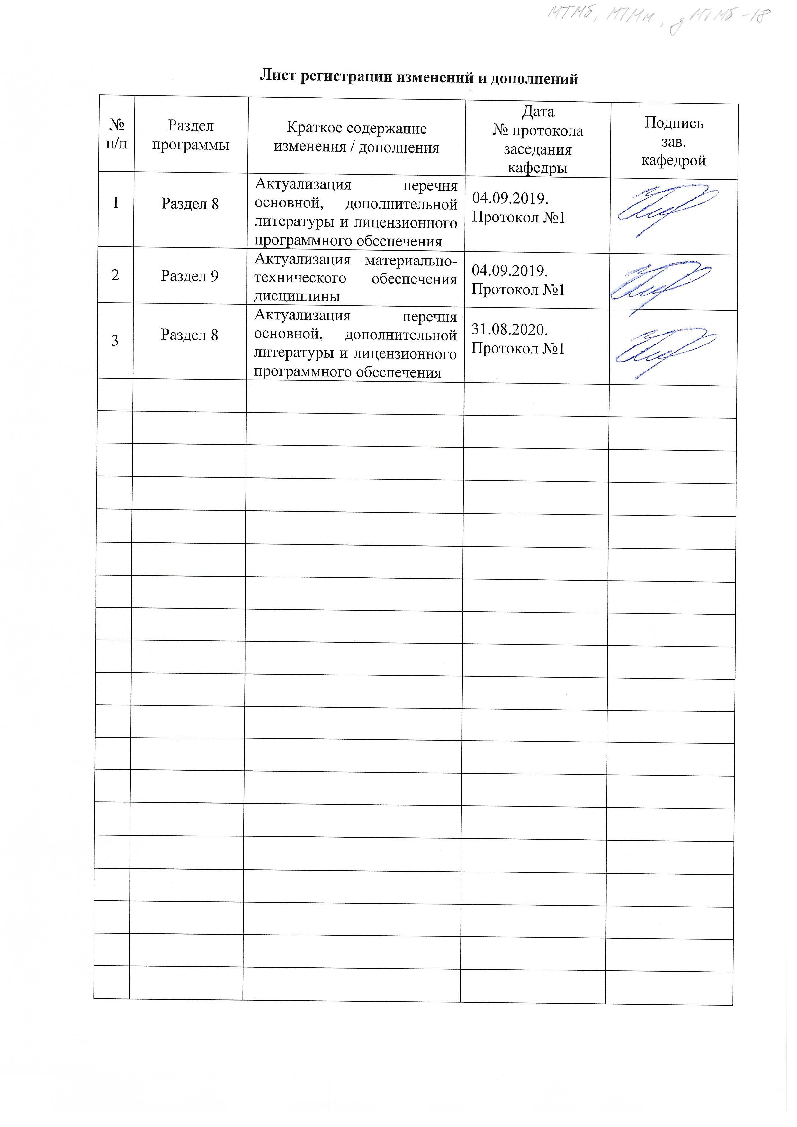

# **1 Цели освоения дисциплины**

Целями освоения дисциплины «Механическое оборудование аглодоменных цехов» являются:

* формирование у студентов системы знаний по вопросам проектирования основного и вспомогательного оборудования аглодоменных цехов;
* приобретение навыков разработки проекта реконструкции оборудования;
* выработка навыков обслуживания механического оборудования с целью обеспечения его работоспособного состояния;
* формирование навыков систематического изучения научно-технической информации;
* овладение достаточным уровнем общепрофессиональных и профессиональных компетенций в соответствии с требованиями ФГОС ВО по направлению подготовки 15.03.02 «Технологические машины и оборудование», профиль «Металлургические машины и оборудование».

# 2 Место дисциплины в структуре образовательной программы подготовки бакалавра

Дисциплина Б1.В.08 «Механическое оборудование аглодоменных цехов» входит в вариативную часть блока 1 образовательной программы.

Для изучения дисциплины необходимы знания (умения, владения), сформированные в результате изучения: Б1.Б.09 «Математика», Б1.Б.12 «Начертательная геометрия и компьютерная графика», Б1.Б.14 «Теоретическая механика», Б1.Б.10 «Физика», Б1.Б.15 «Сопротивление материалов», Б1.Б.16 «Теория машин и механизмов», Б1.Б.18 «Машиностроительные материалы», Б1.Б.21 «Метрология, стандартизация и сертификация», Б1.В.05 «САПР в металлургическом машиностроении», Б1.В.13 «Детали машин».

Для изучения дисциплины необходимы знания (умения, владения), сформированные в результате изучения: Б1.В.ДВ.05.01 «Металлургические подъемно-транспортные машины», Б1.В.ДВ.07.02 «Основы прогнозирования надежности трибосопряжений», Б1.В.ДВ.07.01 «Основы диагностики и надежности деталей машин», Б1.В.12 «Монтаж, эксплуатация и ремонт металлургических машин и оборудования», Б1.В.ДВ.03.01 «Динамика и прочность технологических машин», Б1.В.ДВ.03.02 «Динамические расчеты машин и механизмов».

# 3 Компетенции обучающегося, формируемые в результате освоения дисциплины и планируемые результаты обучения

В результате освоения дисциплины «Механическое оборудование аглодоменных цехов» обучающийся должен обладать следующими компетенциями:

| Структурный  элемент  компетенции | Планируемые результаты обучения |
| --- | --- |
| **ПК-5 способностью принимать участие в работах по расчету и проектированию деталей и узлов машиностроительных конструкций в соответствии с техническими заданиями и использованием стандартных средств автоматизации проектирования** | |
| Знать | - методы проектного расчета деталей и узлов механического оборудования аглодоменного производства;  - подходы к оценке технического состояния механического оборудования аглодоменного производства с использованием средств автоматизированного проектирования;  - этапы проектирования деталей, узлов и агрегатов металлургических машин аглодоменного производства. |
| Уметь | - проводить проектный расчет деталей и узлов механического оборудования аглодоменного производства по различным критериям работоспособности;  - аналитически оценивать техническое состояния механического оборудования аглодоменного производства на этапах проектирования и эксплуатации. |
| Владеть | - навыками проектного расчета деталей и узлов металлургического оборудования в соответствии с техническим заданием;  - навыками применения систем автоматизированного проектирования при оценке работоспособности оборудования и подготовке конструкторской документации. |
| **ПК-12 способностью участвовать в работах по доводке и освоению технологических процессов в ходе подготовки производства новой продукции, проверять качество монтажа и наладки при испытаниях и сдаче в эксплуатацию новых образцов изделий, узлов и деталей выпускаемой продукции** | |
| Знать | - правила запуска в эксплуатацию нового оборудования и составления графика ремонтов;  - методику монтажа оборудования, процедуру наладки и сдачи в эксплуатацию. |
| Уметь | - составлять график ремонтов механического оборудования;  - назначать периодичность ремонтов механического оборудования;  - осуществлять монтаж механического оборудования. |
| Владеть | - методиками назначения периодичности ремонтов;  - стратегиями ремонтов и эксплуатации оборудования;  - навыками монтажа механического оборудования. |
| **ПК-13 умением проверять техническое состояние и остаточный ресурс технологического оборудования, организовывать профилактический осмотр и текущий ремонт технологических машин и оборудования** | |
| Знать | - методики оценки технического состояния механического оборудования по различным критериям работоспособности;  - методики оценки остаточного ресурса;  - правила организации профилактических осмотров и ремонтов механического оборудования. |
| Уметь | - оценивать техническое состояние механического оборудования по различным критериям работоспособности;  - применять методики оценки остаточного ресурса;  - использовать правила организации профилактических осмотров и ремонтов механического оборудования. |
| Владеть | - навыками оценки технического состояния механического оборудования по различным критериям работоспособности;  - навыками расчета остаточного ресурса;  - правилами организации профилактических осмотров и ремонтов механического оборудования. |

# **4 Структура и содержание дисциплины**

Общая трудоемкость дисциплины составляет 4 зачетных единиц 144 акад. часов, в том числе:

– контактная работа – 12,7 акад. часов:

– аудиторная – 12 акад. часов;

– внеаудиторная – 0,7 акад. часов

– самостоятельная работа – 127,4 акад. часов;

– подготовка к зачету – 3,9 акад. часа.

| Раздел/ тема  дисциплины | Курс | Аудиторная  контактная работа  (в акад. часах) | | | Самостоятельная работа (в акад. часах) | Вид самостоятельной  работы | Форма текущего контроля успеваемости и  промежуточной аттестации | Код и структурный  элемент  компетенции |
| --- | --- | --- | --- | --- | --- | --- | --- | --- |
| лекции | лаборат.  занятия | практич. занятия |
| 1. Введение в дисциплину | 4 | 0,5 |  |  |  | Самостоятельное изучение литературы | Устный опрос |  |
| **Итого по разделу** | **4** | **0,5** |  |  |  |  |  |  |
| 2. Механическое оборудование складов шихтовых материалов | 4 |  |  |  |  |  |  |  |
| 2.1. Типы и устройства механизированных складов. | 4 | 0,125 |  |  |  | Самостоятельное изучение литературы | Устный опрос | *ПК-5зув*  *ПК-12зув* |
| 2.2. Вагоноопрокидыватели. Эксплуатация, ремонт, техническое обслуживание. | 4 | 0,125 |  |  |  | Самостоятельное изучение литературы | Устный опрос | *ПК-5зув*  *ПК-12зув* |
| 2.3. Перегрузочные краны. Эксплуатация, ремонт, техническое обслуживание. | 4 | 0,125 |  |  |  | Самостоятельное изучение литературы | Устный опрос | *ПК-5зув*  *ПК-12зув* |
| 2.4. Штабелеукладчики и двухроторные усреднители. Эксплуатация, ремонт, техническое обслуживание. | 4 | 0,125 |  |  |  | Самостоятельное изучение литературы | Устный опрос | *ПК-5зув*  *ПК-12зув* |
| **Итого по разделу** | **4** | **0,5** |  |  |  |  |  |  |
| 3. Оборудование для подготовки шихтовых материалов к окускованию | 4 |  |  |  |  |  |  |  |
| 3.1. Щековая дробилка. Валковая дробилка. Конусная дробилка. Роторная дробилка. Молотковая дробилка. Эксплуатация, ремонт, техническое обслуживание. Прогнозирование технического состояния оборудования для дробления материалов. | 4 | 0,5 |  |  |  | Самостоятельное изучение литературы | Устный опрос | *ПК-5зув*  *ПК-12зув* |
| 3.2. Шаровые и стержневые мельницы. Конструкция, вопросы эксплуатации и ремонта. | 4 | 0,25 |  |  |  | Самостоятельное изучение литературы | Устный опрос | *ПК-5зув*  *ПК-12зув* |
| 3.3. Машины для транспортирования материалов. Прогнозирование технического состояния машин непрерывного транспорта. Проектный расчет условий нагружения привода исполнительного механизма. | 4 | 0,25 |  | 1/1И | 47,4 | Подготовка  к практическому занятию | Практическая работа №1 | *ПК-5зув*  *ПК-12зув*  *ПК-13зув* |
| **Итого по разделу** | **4** | **1** |  | **1/1И** | **47,4** |  |  |  |
| 4. Оборудование по производству окатышей. | 4 |  |  |  |  |  |  |  |
| 4.1. Обжиговые конвейерные машины. Барабанные окомкователи. Чашевые окомкователи. Конструкции, особенности эксплуатации и ремонта. Прогнозирование технического состояния по критерию выхода из строя наиболее нагруженных элементов конструкции. Проектный расчет условий нагружения привода исполнительного механизма. | 4 | 0,5 |  | 1/1И | 40 | Подготовка  к практическому занятию | Практическая работа №2 |  |
| 4.2. Кольцевые охладители окатышей. Надежность и вопросы эксплуатации охладителей окатышей. Особенности конструкции. | 4 | 0,5 |  |  |  | Самостоятельное изучение литературы | Устный опрос | *ПК-5зув*  *ПК-12зув* |
| **Итого по разделу** | **4** | **1** |  | **1/1И** | **40** |  |  |  |
| 5. Оборудование доменного производства | 4 |  |  |  |  |  |  |  |
| 5.1. Оборудование затворов и питателей бункеров, конвейерной подачи материалов к скипам, весовой воронки перекидного шибера и оборудования для подачи кокса. Эксплуатация, ремонт, техническое обслуживание. Прогнозирование технического состояния оборудования по различным критериям работоспособности. | 4 | 0,2 |  |  |  | Самостоятельное изучение литературы | Устный опрос | *ПК-5зув*  *ПК-12зув* |
| 5.2. Оборудование доменных подъемников. Скиповые подъемники. Конструирование конвейеров для печей объемом свыше 3200 м3. | 4 | 0,2 | 4/2И |  |  | Подготовка к выполнению лабораторной работы | Лабораторная работа |  |
| 5.3. Загрузочные устройства доменных печей. Двухконусные загрузочные устройства. БЗУ (безконусные загрузочные устройства лоткового типа и воронка склиз). Проектный расчет условий нагружения привода исполнительного механизма. | 4 | 0,2 |  | 1/1И | 20 | Подготовка  к практическому занятию | Практическая работа №3 | *ПК-5зув*  *ПК-12зув*  *ПК-13зув* |
| 5.4. Оборудование для обслуживания чугунных и шлаковых леток доменной печи. Сверлильные машины и электропушки. Проектный расчет условий нагружения привода исполнительного механизма. | 4 | 0,2 |  | 1/1И | 20 | Подготовка  к практическому занятию | Практическая работа №4 | *ПК-5зув*  *ПК-12зув*  *ПК-13зув* |
| 5.5. Оборудование для уборки продуктов плавки. Поворотные и качающиеся желоба. Чугуновозы. Разливочные машины. Шлаковозы. Вопросы эксплуатации, ремонта, технического обслуживания. Прогнозирование технического состояния оборудования по различным критериям работоспособности. | 4 | 0,2 |  |  |  | Самостоятельное изучение литературы | Устный опрос | *ПК-5зув*  *ПК-12зув* |
| **Итого по разделу** |  | **1** | **4/2И** | **2/2И** | **40** |  |  |  |
| **Итого за пятый семестр** |  | **4** | **4/2И** | **4/2И** | **127,4** |  | **Зачет** |  |
| **Итого по дисциплине** |  | **4** | **4/2И** | **4/2И** | **127,4** |  |  |  |

**И** – в том числе, часы, отведенные на работу в интерактивной форме.

# 5 Образовательные и информационные технологии

Для усвоения студентами знаний по дисциплине «Механическое оборудование металлургических заводов» применяются традиционная технология обучения, включающая в себя объяснения преподавателя на лекциях, самостоятельную работу с учебной и справочной литературой по дисциплине, работу на практических занятиях и т.п.

В ходе изложения лекционного материала используются презентации, плакаты по теме занятий, наглядные пособия. На занятиях студенты выполняют задания на изучение в рамках программы курса тем и проблем, не выносимых на лекции и практические занятия; заполняют вслед за преподавателем схемы, таблицы по изучаемой тематике; приводят собственные примеры, очевидно подтверждающие излагаемый материал.

Для реализации предусмотренных видов учебной работы в качестве образовательных технологий в преподавании дисциплины «Механическое оборудование металлургических заводов» используются ***специализированные интерактивные технологии***:

* *Лекция «обратной связи» – лекция-беседа, лекция-дискуссия.*
* *Семинар-дискуссия – коллективное обсуждение какого-либо спорного вопроса, проблемы, выявление мнений в группе (межгрупповой диалог, дискуссия как спор-диалог).*

# 6 Учебно-методическое обеспечение самостоятельной работы обучающихся

**Исходные данные и основные требования к выполнению расчетно-практической работы №1 «Расчет мощности привода пластинчатого питателя»**

Расчетно-практическая работа должна содержать следующие разделы: исходные данные; расчетную схему; методику расчета; расчеты; выводы.

Исходные данные для расчета



**Исходные данные и основные требования к выполнению расчетно-практической работы №2 «Проектный расчет мощности привода барабанного смесителя»**

Расчетно-практическая работа должна содержать следующие разделы: исходные данные; расчетную схему; методику расчета; расчеты; выводы.

Исходные данные



**Исходные данные и основные требования к выполнению расчетно-практической работы №3 «Оценка статического момента при вращении воронки распределителя шихты двухконусного загрузочного устройства доменной печи»**

Расчетно-практическая работа должна содержать следующие разделы: исходные данные; расчетную схему; методику расчета; расчеты; выводы.

Исходные данные



**Исходные данные и основные требования к выполнению расчетно-практической работы №4 «Расчет мощности механизма выталкивания леточной массы электропушки»**

Расчетно-практическая работа должна содержать следующие разделы: исходные данные; расчетную схему; методику расчета; расчеты; выводы.

Исходные данные



# 7 Оценочные средства для проведения промежуточной аттестации

**а) Планируемые результаты обучения и оценочные средства для проведения промежуточной аттестации:**

| Структурный элемент  компетенции | Планируемые результаты обучения | Оценочные средства |
| --- | --- | --- |
| **ПК-5 способностью принимать участие в работах по расчету и проектированию деталей и узлов машиностроительных конструкций в соответствии с техническими заданиями и использованием стандартных средств автоматизации проектирования** | | |
| Знать | - методы проектного расчета деталей и узлов механического оборудования аглодоменного производства;  - подходы к оценке технического состояния механического оборудования аглодоменного производства с использованием средств автоматизированного проектирования;  - этапы проектирования деталей, узлов и агрегатов металлургических машин аглодоменного производства. | Перечень теоретических вопросов к зачету:   1. Методология проектирования периодичности ТОиР металлургических агрегатов. 2. Этапы проектирования технических объектов. 3. Методика оценки работоспособности деталей и узлов по критериям прочности. 4. Методика расчета среднего ресурса трибосопряжений металлургических агрегатов. 5. Назначение, конструкция и принцип работы толкателя вагонов. Основные механизмы толкателя. 6. Методика проектного расчета мощности привода вращения барабанного окомкователя шихты. Оценка надежности основных элементов. 7. Методика проектного расчета мощности привода пластинчатого питателя. Методика оценки работоспособности деталей и узлов питателя по различным критериям работоспособности. 8. Назначение, конструкция и принцип работы толкателя вагонов. Основные механизмы толкателя. 9. Подходы к выбору материалов для изготовления деталей механического оборудования. 10. Применение МКЭ для оценки работоспособности деталей и узлов механического оборудования. 11. Устройство агломерационной фабрики. 12. Методика проектного расчета мощности привода агломашины. Методика оценки ресурса машины по критериям прочности. 13. Типы и конструкции вагоноопрокидывателей. 14. Расчет на прочность основных деталей и узлов пластинчатых питателей. 15. Вагон-весы. Назначение, конструкция и принцип работы. Основные механизмы вагонов-весов. 16. Назначение, конструкция и принцип работы грохотов. 17. Барабанные смесители и окомкователи шихты. 18. Чашевые окомкователи шихты. 19. Боковые подъемно-поворотные вагоноопрокидыватели. 20. Классификация вагоннопрокидывателей. 21. Питатели постели и шихты агломерационных машин. 22. Машины для дробления и измельчения материалов. Назначение, конструкция и принцип работы. 23. Магнитно-импульсная система очистки вагонов. 24. Назначение, классификация и принципы конструирования грейферных кранов. 25. Назначение, классификация и принципы конструирования штабелеукладчиков. 26. Бункерные устройства. 27. Назначение, классификация и принципы конструирования ленточных конвейеров. 28. Классификация щековых дробилок. Особенности проектирования щековых дробилок с простым движением щеки. 29. Типы и устройство литейных дворов. 30. Принцип работы и устройство агломашины. Методика проектного расчета мощности привода. Правила составления ремотного цикла. 31. Типы и конструкции грохотов для рассева кокса. 32. Классификация щековых дробилок. Особенности проектирования щековых дробилок со сложным движением щеки. 33. Типы вагоноопрокидывателей. Передвижной башенный вагоноопрокидыватель. Общее устройство и принцип работы. 34. Передвижной роторный вагоноопрокидыватель. Принцип его работы. Устройство механизма кантования. 35. Назначение, конструкция и принцип работы 4-х валковой коксодробилки. 36. Расчет мощности привода барабанного смесителя. 37. Выбор конструктивной схемы при проектировании роторной дробилки. 38. Выбор схемы привода валков при проектировании двухвалковых дробилок. 39. Методика проектного расчета мощности привода шаровой мельницы. |
| Уметь | - проводить проектный расчет деталей и узлов механического оборудования аглодоменного производства по различным критериям работоспособности;  - аналитически оценивать техническое состояния механического оборудования аглодоменного производства на этапах проектирования и эксплуатации. | Выполнение практических заданий и лабораторных работ по дисциплине. |
| Владеть | - навыками проектного расчета деталей и узлов металлургического оборудования в соответствии с техническим заданием;  - навыками применения систем автоматизированного проектирования при оценке работоспособности оборудования и подготовке конструкторской документации. | *Пример задания для контрольной работы*  **«Проектная оценка мощности привода шнекового (винтового) конвейера»**  Контрольная работа должна содержать следующие разделы: исходные данные; расчетную схему; методику расчета; расчеты; выводы.  Исходные данные для расчета |
| **ПК-12 способностью участвовать в работах по доводке и освоению технологических процессов в ходе подготовки производства новой продукции, проверять качество монтажа и наладки при испытаниях и сдаче в эксплуатацию новых образцов изделий, узлов и деталей выпускаемой продукции** | | |
| Знать | - правила запуска в эксплуатацию нового оборудования и составления графика ремонтов;  - методику монтажа оборудования, процедуру наладки и сдачи в эксплуатацию. | Перечень вопросов к зачету   1. Методология проектирования периодичности ТОиР металлургических агрегатов. 2. Этапы проектирования технических объектов. 3. Методика оценки работоспособности деталей и узлов по критериям прочности. 4. Методика расчета среднего ресурса трибосопряжений металлургических агрегатов. 5. Правила монтажа технологического оборудования. 6. Способы монтажа оборудования. 7. Наладка и запуск в эксплуатацию технологического оборудования. |
| Уметь | - составлять график ремонтов механического оборудования;  - назначать периодичность ремонтов механического оборудования;  - осуществлять монтаж механического оборудования. | Выполнение практических заданий и лабораторных работ по дисциплине. |
| Владеть | - методиками назначения периодичности ремонтов;  - стратегиями ремонтов и эксплуатации оборудования;  - навыками монтажа механического оборудования. | *Пример задания для контрольной работы*  Оценить показатели надежности агломерационной конвейерной машины. Составить график технических осмотров и график ремонтов. Контрольная работа должна содержать: исходные данные; расчетную схему; методику расчета; расчеты; выводы.  Исходные данные для расчета |
| **ПК-13 умением проверять техническое состояние и остаточный ресурс технологического оборудования, организовывать профилактический осмотр и текущий ремонт технологических машин и оборудования** | | |
| Знать | - методики оценки технического состояния механического оборудования по различным критериям работоспособности;  - методики оценки остаточного ресурса;  - правила организации профилактических осмотров и ремонтов механического оборудования. | Перечень вопросов к зачету   1. Методология проектирования периодичности ТОиР металлургических агрегатов. 2. Этапы проектирования технических объектов. 3. Методика оценки работоспособности деталей и узлов по критериям прочности. 4. Методика расчета среднего ресурса трибосопряжений металлургических агрегатов. 5. Правила монтажа технологического оборудования. 6. Способы монтажа оборудования. 7. Наладка и запуск в эксплуатацию технологического оборудования. |
| Уметь | - оценивать техническое состояние механического оборудования по различным критериям работоспособности;  - применять методики оценки остаточного ресурса;  - использовать правила организации профилактических осмотров и ремонтов механического оборудования. | Выполнение практических заданий и лабораторных работ по дисциплине. |
| Владеть | - навыками оценки технического состояния механического оборудования по различным критериям работоспособности;  - навыками расчета остаточного ресурса;  - правилами организации профилактических осмотров и ремонтов механического оборудования. | *Пример задания для контрольной работы*  Оценить показатели надежности пластинчатого питателя агломерационной фабрики. Составить график технических осмотров и график ремонтов. Контрольная работа должна содержать: исходные данные; расчетную схему; методику расчета; расчеты; выводы.  Исходные данные для расчета |

**б) Порядок проведения промежуточной аттестации, показатели и критерии оценивания:**

Промежуточная аттестация по дисциплине «Механическое оборудование аглодоменных цехов» включает теоретические вопросы, позволяющие оценить уровень усвоения обучающимися знаний, и лабораторные задания, выявляющие степень сформированности умений и владений, проводится в форме зачета.

***Показатели и критерии оценивания зачета:***

* на оценку «***зачтено***» - обучающийся демонстрирует высокий уровень сформированности компетенций, всестороннее, систематическое и глубокое знание учебного материала, свободно выполняет практические задания, свободно оперирует знаниями, умениями, применяет их в ситуациях повышенной сложности.
* на оценку «***не зачтено***» - обучающийся демонстрирует знания не более 20% теоретического материала, допускает существенные ошибки, не может показать интеллектуальные навыки решения простых задач.

# 8 Учебно-методическое и информационное обеспечение дисциплины (модуля)

а) Основная **литература:**

1. Савельева, Р. Н. Проектирование доменных цехов : учебное пособие / Р. Н. Савельева ; МГТУ, [каф. МОМЗ]. - 2-е изд., подгот. по печ. изд. 2011 г. - Магнитогорск, 2016. - 1 электрон. опт. диск (CD-ROM). - URL: <https://magtu.informsystema.ru/uploader/fileUpload?name=2733.pdf&show=dcatalogues/1/1132614/2733.pdf&view=true> (дата обращения: 04.10.2019). - Макрообъект. - Текст : электронный.
2. Проектирование оборудования цехов агломерационного и доменного производства : учебное пособие / М. В. Андросенко, О. А. Филатова, В. И. Кадошников, Е. В. Куликова ; МГТУ. - Магнитогорск : МГТУ, 2016. - 1 электрон. опт. диск (CD-ROM). - URL: <https://magtu.informsystema.ru/uploader/fileUpload?name=2568.pdf&show=dcatalogues/1/1130370/2568.pdf&view=true> (дата обращения: 04.10.2019). - Макрообъект. - Текст : электронный.

**б) Дополнительная литература:**

1. Проектирование оборудования доменных цехов : учебное пособие / М. В. Андросенко, В. И. Кадошников, И. Д. Кадошникова, Е. В. Куликова. - Магнитогорск : МГТУ, 2015. - 111 с. : ил. - URL: <https://magtu.informsystema.ru/uploader/fileUpload?name=896.pdf&show=dcatalogues/1/1118826/896.pdf&view=true> (дата обращения: 04.10.2019). - Макрообъект. - Текст : электронный.
2. Савельева, Р.Н. Проектирование доменных цехов: учебное пособие / Р.Н. Савельева; МГТУ, [каф. МОМЗ]. - Магнитогорск, 2011. – 49 с.: ил., табл. - URL: <https://magtu.informsystema.ru/uploader/fileUpload?name=488.pdf&show=dcatalogues/1/1087810/488.pdf&view=true> (дата обращения: 04.10.2019). - Макрообъект. - Текст : электронный.
3. Савельева, Р.Н. Проектирование линий окускования железорудного сырья: учебное пособие / Р.Н. Савельева; МГТУ. - Магнитогорск : МГТУ, 2017. - 57с.: ил., табл., схемы. – URL: <https://magtu.informsystema.ru/uploader/fileUpload?name=3634.pdf&show=dcatalogues/1/1524774/3634.pdf&view=true> (дата обращения: 04.10.2019). - Макрообъект. - Текст : электронный. – Макрообъект.
4. Неясов, А. Г. Расчеты шихты, материального и теплового балансов агломерационного процесса : учебное пособие / А. Г. Неясов, А. В. Иванов, И. В. Макарова. - [2-е изд., подгот. по печ. изд. 2012 г.]. - Магнитогорск : МГТУ, 2015. - 1 электрон. опт. диск (CD-ROM). - URL: <https://magtu.informsystema.ru/uploader/fileUpload?name=1263.pdf&show=dcatalogues/1/1123441/1263.pdf&view=true> (дата обращения: 04.10.2019). - Макрообъект. - Текст : электронный.
5. Жиркин, Ю. В. Надежность металлургических машин : учебное пособие / Ю. В. Жиркин ; МГТУ. - [2-е изд., подгот. по печ. изд. 2016 г.]. - Магнитогорск : МГТУ, 2018. - 1 электрон. опт. диск (CD-ROM). - URL: <https://magtu.informsystema.ru/uploader/fileUpload?name=3517.pdf&show=dcatalogues/1/1514337/3517.pdf&view=true> (дата обращения: 04.10.2019). - Макрообъект. - Текст : электронный.
6. Андросенко, М. В. Основы управления металлургическими машинами и оборудованием : учебное пособие / М. В. Андросенко, О. А. Филатова ; МГТУ. - Магнитогорск : МГТУ, 2016. - 1 электрон. опт. диск (CD-ROM). - URL: <https://magtu.informsystema.ru/uploader/fileUpload?name=2578.pdf&show=dcatalogues/1/1130388/2578.pdf&view=true> (дата обращения: 04.10.2019). - Макрообъект. - Текст : электронный.
7. Долгушина, Т. Н. Подъемно-транспортное оборудование : учебное пособие / Т. Н. Долгушина, О. С. Шиляева ; МГТУ, [каф. ин. яз. №1]. - Магнитогорск, 2011. - 53 с. - URL: <https://magtu.informsystema.ru/uploader/fileUpload?name=498.pdf&show=dcatalogues/1/1088203/498.pdf&view=true> (дата обращения: 04.10.2019). - Макрообъект. - Текст : электронный.
8. Точилкин, В. В. Проектирование элементов металлургических машин и оборудования : учебное пособие / В. В. Точилкин, О. А. Филатова ; МГТУ. - Магнитогорск : МГТУ, 2017. - 1 электрон. опт. диск (CD-ROM). - URL: <https://magtu.informsystema.ru/uploader/fileUpload?name=3319.pdf&show=dcatalogues/1/1138305/3319.pdf&view=true> (дата обращения: 04.10.2019). - Макрообъект. - Текст : электронный. - ISBN 978-5-9967-0975-5.
9. Точилкин В.В. Проектирование элементов металлургических машин и оборудования : учебное пособие / В.В. Точилкин, О.А. Филатова, Е.О. Потешкина ; МГТУ. - Магнитогорск : МГТУ, 2015. - 163 с. : ил., табл., схемы. - URL: <https://magtu.informsystema.ru/uploader/fileUpload?name=1075.pdf&show=dcatalogues/1/1119705/1075.pdf&view=true> (дата обращения: 04.10.2019). - Макрообъект. - Текст : электронный. - ISBN 978-5-9967-0580-1.

в) **Методические указания:**

1. Харитонов А.В., Оншин Н.В. Механическое оборудование металлургических заводов (аглодоменное оборудование): методические указания к лабораторным работам для студентов специальности 150404 и направления 150400.62. Магнитогорск: ГОУ ВПО «МГТУ», 2010.
2. Мишин Г.А., Пиксаев В.А. Оборудование агломерационных и доменных цехов: Метод. указ. к контр. раб. по дисц. «МОМЗ» для студентов заочной формы обучения спец. 170300. Магнитогорск: МГТУ, 2005.
3. *Основы диагностики и надежности технических объектов : учебное пособие / В.П. Анцупов, А.Г. Корчунов, А.В. Анцупов (мл.), А.В. Анцупов ; МГТУ, [каф. МОМЗ]. - Магнитогорск, 2012. - 114 с. : ил., схемы, табл. - URL:* [*https://magtu.informsystema.ru/uploader/fileUpload?name=521.pdf&show=dcatalogues/1/1092485/521.pdf&view=true*](https://magtu.informsystema.ru/uploader/fileUpload?name=521.pdf&show=dcatalogues/1/1092485/521.pdf&view=true) *(дата обращения: 04.10.2019).*

г) **Программное обеспечение** и **Интернет-ресурсы:**

Перечень **программного обеспечения** необходимого при изучении дисциплины представлен ниже в виде таблицы.

|  |  |  |
| --- | --- | --- |
| **Наименование ПО** | **№ договора** | **Срок действия лицензии** |
| MS Office 2007 Professional | № 135 от 17.09.2007 | Бессрочно |
| MS Office 2007 | Д-135 от 17.09.2007 | Бессрочно |
| APM WinMachine 2010 | Д-262-12 от 15.02.2012 | Бессрочно |
| 7Zip | Свободно распространяемое ПО | Бессрочно |
| STATISTICA в.6 | К-139-08 от 22.12.2008 | Бессрочно |
| FAR Manager | свободно распространяемое ПО | бессрочно |

Перечень необходимых **Интернет-ресурсов**:

1. Национальная информационно-аналитическая система – Российский индекс научного цитирования (РИНЦ). – URL: <https://elibrary.ru/>
2. Поисковая система Академия Google (Google Scholar). – URL: <https://scholar.google.com/>
3. Информационная система – Единое окно доступа к информационным ресурсам. – URL: <http://window.edu.ru/>
4. Федеральное государственное бюджетное учреждение «Федеральный институт промышленной собственности». – URL: <https://www1.fips.ru/>
5. Образовательный портал ФГБОУ ВПО «МГТУ им. Г.И. Носова» [http://lms.magtu.ru](http://lms.magtu.ru/)
6. Российская Государственная библиотека. Каталоги <https://www.rsl.ru/ru/4readers/catalogues/>
7. Международная наукометрическая реферативная и полнотекстовая база данных научных изданий «Web of science» <http://webofscience.com>
8. Международная база научных материалов в области физических наук и инжиниринга SpringerMaterials <http://materials.springer.com/>
9. Международная реферативная и полнотекстовая справочная база данных научных изданий «Springer Nature» <https://www.nature.com/siteindex>
10. Архив научных журналов «Национальный электронно-информационный концорциум» (НП НЭИКОН) <https://archive.neicon.ru/xmlui/>
11. Электронная база периодических изданий East View Information Services, ООО «ИВИС» <https://dlib.eastview.com/>

# **9 Материально-техническое обеспечение дисциплины**

Материально-техническое обеспечение дисциплины включает:

| **Тип и название аудитории** | **Оснащение аудитории** |
| --- | --- |
| Учебные аудитории для проведения занятий лекционного типа | Мультимедийные средства хранения, передачи и представления информации |
| Учебная аудитория для проведения лабораторных работ | Лабораторные установки, измерительные приборы и инструменты для выполнения лабораторных работ:   * Профилометр Mitutoyo Surftest SJ-210. * Установка по исследованию величины коэффициента трения ТММ-32А. * Машина Арчарда. * Измерительный инструмент (микрометр, штангенциркуль). * Макет загрузочного устройства доменной печи. * Макет конусной дробилки. * Макет участка разливки чугуна. |
| Учебные аудитории для проведения практических занятий, групповых и индивидуальных консультаций, текущего контроля и промежуточной аттестации | Доска, мультимедийный проектор, экран |
| Помещения для самостоятельной работы обучающихся | Персональные компьютеры с пакетом MS Office, выходом в интернет и с доступом в электронную информационную-образовательную среду университета |
| Помещение для хранения и профилактического обслуживания учебного оборудования | Стеллажи для хранения учебно-наглядных пособий и учебно-методической документации. |